Ngày soạn:
TIẾT 13,14,15- BÀI 7:
BẢN ĐỒ CHÍNH TRỊ CHÂU Á, CÁC KHU VỰC CỦA CHÂU Á
Thực hiện trong: (3 tiết)

I. MỤC TIÊU
Yêu cầu HS cần đạt:
1. Kiến thức
- -xác định được trên bản đồ chính trị các khu vực của châu Á
-Trình bày được đặc điểm tự nhiên của một trong các khu vực của châu Á
2. Năng lực
- Năng lực Địa lí:
+ Năng lực nhận thức khoa học địa lí: xác định được từng khu vực của Châu Á, đặc điểm đặc trưng của mỗi khu vực.
- Năng lực tìm hiểu địa lí: sử dụng các công cụ của địa lí học như: atlat địa lí, bản đồ, lược đồ, biểu đồ, bảng số liệu, tranh ảnh để xác định vị trí và trình bày đặc điểm tự nhiên của các khu vực ở châu Á
- Năng lực chung:
+ Năng lực tự chủ và tự học: Tự giác chủ động thực hiện các nhiệm vụ học tập cá nhân
+ Năng lực giao tiếp và hợp tác: được hình thành và phát triển thông qua các hoạt động nhóm
3. Phẩm chất
-Chăm chỉ: tích cực tìm kiếm thông tin số liệu phục vụ cho bài học
- Trách nhiệm:chủ động tự giác hoàn thành các nhiệm vụ học tập được giao
II. THIẾT BỊ DẠY HỌC VÀ HỌC LIỆU
1. Chuẩn bị của giáo viên:
- Bản đồ trống tên các khu vực chính trị của châu Á, Bản đồ tự nhiên châu Á.
- Các hình ảnh, video clip về tự nhiên của châu Á.
- Phiếu học tập.
2. Chuẩn bị của học sinh:
- Bút dạ, bút màu, …
-chuẩn bị bài theo sự hướngdẫn của GV
III. PHƯƠNG PHÁP
Sử dụng phương tiện trực quan, hợp tác, vấn đáp
IV.TIẾN TRÌNH DẠY HỌC
1.HOẠT ĐỘNG : KHỞI ĐỘNG

a. Mục tiêu: tạo hứng thú cho học sinh, gv kết nối vào bài mới
b. Tổ chức thực hiện:
Bước 1: Chuyển giao nhiệm vụ học tập
Em hãy sắp xếp các ảnh A,B,C,D vào các vị trí đánh số 1,2,3,4 trên bản đồ
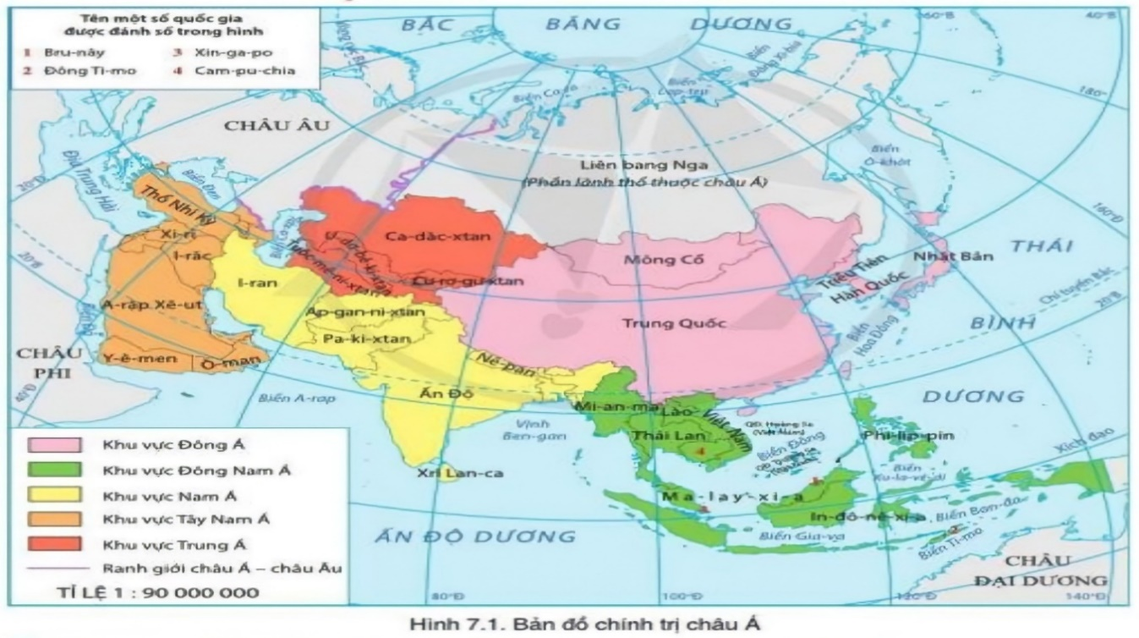
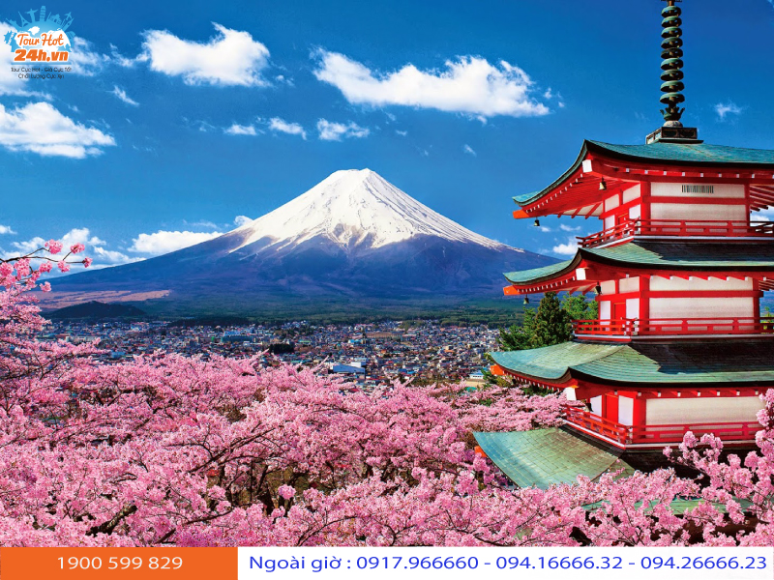 | 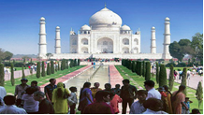 | 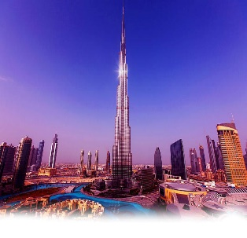 | 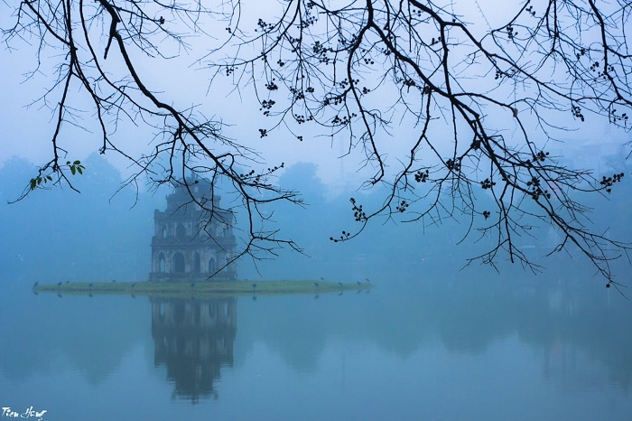
A | B | C | D
Bước 2: Hs thảo luận cặp đôi thực hiện nhiệm vụ
Bước 3: gv gọi 3 hs của 3 dãy viết kết quả lên bảng: dự kiến sản phẩm
STT | Hình ảnh | Tên địa danh | Ở quốc gia | Thuộc khu vực
1 | A | Núi Phú Sĩ | Nhật Bản | Đông Á
2 | B | Đền  Taj Mahal | Ấn Độ | Nam Á
3 | C | Tháp Khalifa | Các tiểu vương quốc Ả-rập thống nhất | Tây Á
4 | D | Tháp Rùa- Hồ Gươm | Việt Nam | Đông Nam Á
Bước 4: Gv nhận xét, giới thiệu bài mới
2.HOẠT ĐỘNG: HÌNH THÀNH KIẾN THỨC
Hoạt động 2.1: Tìm hiểu về bản đồ chính trị châu Á.

a. Mục tiêu:

- HS kể tên được các khu vực chính của châu Á, nhận diện được trên bản đồ.
- Khai thác được bản đồ hành chính.

b. Tổ chức thực hiện
HOẠT ĐỘNG CỦA GV VÀ HS | NỘI DUNG
Bước 1: Chuyển giao nhiệm vụ học tập  - GV HD HS quan sát, kết hợp với H7.1 bản đồ chính trị châu Á trong sách giáo khoa trang 107:  Bản đồ chính trị châu Á chia ra làm mấy khu vực?  - Giáo viên trình chiếu hình 5 khu vực của chấu Á.  1. 2. 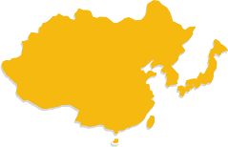3. 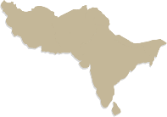  4. 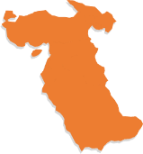 5. 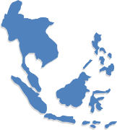  - Gọi tên từng khu vực?  HS: Lắng nghe và tiếp cận nhiệm vụ  Bước 2: Thực hiện nhiệm vụ học tập  - HS: làm việc trong 2 phút.  - GV: Gợi ý, hỗ trợ học sinh thực hiện nhiệm vụ  Bước 3: Báo cáo kết quả  - HS: Trình bày kết quả  - GV: theo dõi kết quả làm việc của HS, gọi HS trả lời và nhận xét.  Bước 4: Đánh giá kết quả thực hiện nhiệm vụ học tập  - GV khen ngợi kết quả làm việc của HS.  + GV chuẩn kiến thức.  GV giới thiệu thêm:  + Hiện nay Châu Á có 49 quốc gia, các quốc gia có sự chênh lệch thu nhập bình quân đầu, năm 2020:  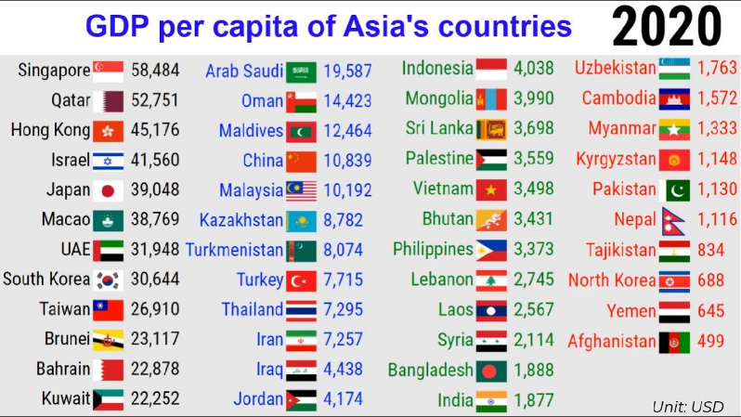  Nguồn:https://www.youtube.com/watch?v=Deuh2Im92qI  => KL: Trình độ phát triển của các quốc gia ở Châu Á rất khác nhau, phần lớn thuộc nhóm nước đang phát triển.  Và mỗi khu vực của châu Á có những đặc điểm tự nhiên | 1. Bản đồ chính trị châu Á  - Châu Á (không kể phần lãnh thổ Liên bang Nga) được chia thành 5 khu vực: Đông Á, Đông Nam Á, Nam Á, Trung Á và Tây Nam Á (Tây Á).
Hoạt động 2.2: Tìm hiểu đặc điểm tự nhiên các khu vực của châu Á.

a. Mục tiêu:

- Trình bày được đặc điểm tự nhiên của một trong các khu vực châu Á

b. Tổ chức thực hiện
HOẠT ĐỘNG CỦA GV VÀ HS | NỘI DUNG
Bước 1: Chuyển giao nhiệm vụ học tập
- GV chia lớp thành 5 nhóm, mỗi nhóm tìm hiểu đặc điểm tự nhiên các khu vực của châu Á, cụ thể như sau:
- Gv cho các nhóm bốc thăm số tên nhóm và nhiệm vụ của mỗi nhóm.
+ Nhóm 1: Tìm hiểu về khu vực Đông Á,
+ Nhóm 2: Tìm hiểu về khu vực Đông Nam Á
+ Nhóm 3: Tìm hiểu về khu vực Nam Á
+ Nhóm 4: Tìm hiểu về khu vực Trung Á.
+ Nhóm 5: Tìm hiểu về khu vực Tây Nam Á.
Nội dung:
+ Phạm vi lãnh thổ
+ Địa hình | + Khí hậu
+ Khoáng sản | + Sông ngòi
+ Thuận lợi | + Cảnh quan
+ Khó khăn
Gợi ý sản phẩm: sơ đồ tư duy trên giấy A0, tạp san, bài trình chiếu ppt, tiểu phẩm ngắn…
HS: Lắng nghe và tiếp cận nhiệm vụ
Bước 2: Thực hiện nhiệm vụ học tập
- GV: Gợi ý, hỗ trợ học sinh thực hiện nhiệm vụ:
+ HD các nhóm đề cử nhóm trưởng, thư ký, quản lý thời gian, quản lý tiếng ồn, phân công công việc cần làm cho các thành viên….

+ Kết hợp nội dung trong sách giáo khoa của bài 7 trang 108+109+110 với bản đồ tự nhiên châu Á, bản đồ các đới và các kiểu khí hậu trong bài 5 → rút ra được các đặc điểm tự nhiên của từng khu vực theo sự phân công. (làm ngay tại lớp trên tờ A0 )

+ Sản phẩm: Chọn 1 trong 2 cách sau để trình bày sản phẩm và thuyết trình trong các giờ học sau của bài học:
- Sản phẩm mềm: kết quả làm việc của các nhóm thể hiện bằng thuyết trình với PP, video, hình ảnh… (làm ở nhà)
- Sản phẩm trưng bày dạng phòng tranh: Sử dụng bút màu và ký hiệu … thể hiện các đặc điểm tự nhiên đó trên giấy A0 có thể thiết kế thêm các sản phẩm sáng tạo dạng sơ đồ tư duy, Infographic, tập san, bài nghiên cứu … để trình bày các đặc điểm tự nhiên một cách sáng tạo, khoa học, dễ hiểu. (làm ở nhà)
- HS: Tiếp nhận nhiệm vụ. Suy nghĩ, lên phương án, kế hoach và phân công công việc cho các thành viên trong mỗi nhóm.
Bước 3: Báo cáo kết quả
(Sẽ thực hiện trong giờ học sau)
- Sản phẩm trưng bày dạng phòng tranh: treo sẵn từ đầu buổi học để các nhóm tìm hiểu, thu hoạch tổng hợp kiếm thức trong thời gian từ buổi học có tiết thứ 2 đến buổi học có tiết thứ 3 của bài học này.
- Sản phẩm mềm: Gv sẽ điều hành các nhóm báo cáo trong giờ học thứ 2 của bài.
Bước 4: Đánh giá kết quả thực hiện nhiệm vụ học tập
(Sẽ thực hiện trong giờ học sau)
Tiêu chí đánh giá theo thang điểm mười. (Gv sẽ có một số câu hỏi phụ là nội dung trong sản phẩm mỗi nhóm để KT kết quả cá nhân thu được sau khi làm việc nhóm)
Dự kiến chuẩn kiến thức

Khu vực | Đông Á | Đông Nam Á | Nam Á | Tây Á | Trung Á
Phạm vi lãnh thổ | Gồm: TQ, Mông Cổ, Hàn Quốc, Triều Tiên, Nhật Bản | ở phía Đông Nam châu Á  -Gồm bán đảo Trung Ấn và quần đảo Mã Lai |  | -bán đảo Arap, bán đảo Tiểu á,ĐB Lưỡng Hà | Nằm ở sâu trong nội địa
Địa hình-khoáng sản | -Phía Tây lục địa: Núi, cao nguyên ,bồn địa, hoang mạc, địa hình hiểm trở  -Phía đông lục địa: đồi núi thấp, đồng bằng  -hải đảo: Núi lửa, động đất  -Khoáng sản: than, dầu mỏ, kim loại… | -Phấn lục địa:chủ yếu là đồi núi, độ cao trung bình,hướng B_N hoặc TB_ĐN  + nhiều đồng bằng phù sa ở hạ lưu sông  -Phần hải đảo:núi trẻ, nhiều núi lửa, động đất  -Khoáng sản: thiếc, đồng, than, dầu mỏ,khí đốt… | 3 dạng địa hình chính  + núi Himalaya cao, đồ sộ nhất TG  + Đồng bằng Ấn- Hằng rộng lớn  + sơn nguyên Iran và Đê -can  -Khoáng sản: dầu mỏ, kim loại | -Phía bắc: núi cao  -Phía nam: sơn nguyên  -Phía đôngg: ĐB Lưỡng Hà  -Dầu mỏ, khí đốt có trữ lượng lớn nhất TG | -Phía Đông Nam:núi cao, đồ sộ  -Phía Tây:Hoang mạc,đồng bằng  -Khoáng sản: dầu mỏ, khí đốt
Khí hậu-cảnh quan | -phân hóa đa dạng:  -Phía Bắc và phía Tây:Khắc nghiệt  -Phía đông, phía nam: ôn hòa  - cảnh quan: rừng lá kim, rừng lá rộng cận nhiệt, thảo nguyên | Khí hậu nhiệt đới gió mùa (phần đất liền) và Xích Đạo (phần hải đảo)  -Thực vật: rừng nhiệt đới ẩm,rừng thưa, xa van | -khí hậu nhiệt đới gió mùa có 2 mùa mưa và khô  -sự phân bố mưa chịu ảnh hưởng của địa hình  -Rừng nhiệt đới ẩm, rừng thưa, xavan | Khí hậu khô hạn,mưa ít  -Cảnh quan:Ven ĐTH:rừng lá cứng, cậy bụi gai  Tây bắc: Thảo nguyên | -khí hậu lục địa: mùa hạ nóng, mùa đông lạnh,có tuyết rơi  -Hoang mạc, bán hoang mạc chiếm phần lớn diện tích  + thảo nguyên
Sông ngòi | Nhiều sôgn lớn:Hoàng Hà, Trường Giang | Nhiều sông lớn | _sông Ấn,Hằng, Bramaput | -Sông ngắn, ít nước | Sông kém phát triển
Thuận lợi | Phát triển nhiều ngành kinh tế | -canh tác nông nghiệp,  -Phát triển công nghiệp, dịch vụ, du lịch | Canh tác nghiệp,  -phát triển công nghiệp, dịch vụ | Chăn nuôi gia súc  -Khai thác khoáng sản, du lịch | Chăn nuôi gia súc  -Khai thác khoáng sản, du lịch
Khó khăn | Nhiều thiên tai: động đất , núi lửa, sóng thần, khí hậu khắc nghiệt, địa hình hiểm trở | -Bão, lũ, động đất, sóng thần, núi lửa | Lũ lụt, hạn hán | Khí hậu khô hạn, nguồn nước ít oir | Địa hình hiểm trở, khí hậu khô hạn

STT | Tiêu chí | Điểm
1. (2điểm)  Hoạt động nhóm | - Tất cả các thành viên tham gia và hoàn thành tốt nhiệm vụ.  - Hợp tác làm việc hiệu quả, vui vẻ. | 1,5  0,5
2. (3 điểm)  Nội dung | - Đủ nội dung theo sách giáo khoa, trọng tâm.  - Cập nhật thông tin có tính thời sự/thực tiễn cao.  - Quan điểm/góc nhìn cá nhân được thể hiện rõ nét, thuyết phục | 2  0,5  0,5
3. (3 điểm)  Sản phẩm | - Sử dụng hiệu quả.  - - Thẩm mĩ cao, hấp dẫn.  - - Đa dạng. | 2  0,5  0,5
4. (2 điểm)  Thuyết trình | - Ngôn ngữ rõ ràng, mạch lạc, logic, thu hút, sử dụng hiệu quả các công cụ trình chiếu.  - Tương tác tích cực, hiệu quả với người nghe. | 1,0  1,0

HOẠT ĐỘNG 3: LUYỆN TẬP (4 phút)
a) Mục tiêu:
- Hs vận dụng kiến thức bài học để giải quyết nhiệm vụ đặt ra trong bài tập
b) Tổ chức thực hiện:
Bước 1: Chuyển giao nhiệm vụ học tập
- GV: y/c HS suy nghĩ, thảo luận hoàn thành các câu hỏi trong phiếu học tập sau trong 2 phút:
STT | CÂU HỎI | TRẢ LỜI
1 | Châu Á được chia thành mấy khu vực? (không kể phần lãnh thổ Liên bang Nga) | 5
2 | Khu vực nào có nhiều quốc gia nhất châu Á? | Tây Nam Á
3 | Việt Nam thuộc khu vực nào của châu Á? | Đông Nam Á
4 | Khu vực nào của châu Á không giáp biển? | Trung Á
5 | Khu vực nào có địa hình cao nhất châu Á? | Nam Á
6 | Khu vực duy nhất có khí hậu xích đạo | Đông Nam Á
- HS: lắng nghe, tiếp nhận nhiệm vụ học tập.
Bước 2: Thực hiện nhiệm vụ học tập
HS làm việc theo yêu cầu.
Bước 3: Báo cáo kết quả
GV gọi hai nhóm hoàn thành sớm nhất trả lời các câu hỏi, các nhóm khác dừng bút theo dõi, đối chiếu, bổ sung, nhận xét.
Bước 4: Đánh giá kết quả thực hiện nhiệm vụ học tập
GV khen ngợi phần trình bày của HS. Nhóm hoàn thành sớm nhất và chính xác nhất sẽ được cộng điểm.
GV chuẩn kiến thức:
HOẠT ĐỘNG 4: VẬN DỤNG (3 phút)
a) Mục tiêu:
- Vận dụng được kiến thức và kĩ năng đã học để thực hiện nhiệm vụ thực tiễn liên quan.
b) Tổ chức thực hiện:
Bước 1: Chuyển giao nhiệm vụ học tập
- GV yêu cầu:
1. Em hãy sưu tầm thông tin hoặc hình ảnh về một khu vực của châu Á mà em yêu thích.
2. Dựa vào kiến thức về vị trí các khu vực đã học + hình 7.1, tìm hiểu và ghi nhớ tên các quốc gia mỗi khu vực châu Á.
CÁC KHU VỰC CỦA CHÂU Á
Khu vực | Các quốc gia và vùng lãnh thổ
Trung Á
Đông Á
Tây Á (Tây Nam Á)
Nam Á
Đông Nam Á
(Bắc Á: Phần lãnh thổ châu Á của Liên bang Nga)
giờ sau cố sẽ hỏi nhanh và cho điểm những bạn nhớ được trên 25 tên quốc gia ở châu Á
- HS: lắng nghe, tiếp nhận nhiệm vụ học tập.
Bước 2: Thực hiện nhiệm vụ học tập
- Học sinh về nhà làm việc
Bước 3: Báo cáo kết quả
Học sinh trình bày vào tiết sau.
Bước 4: Đánh giá kết quả thực hiện nhiệm vụ học tập
Chấm và nhận xét cho Hs vào thời điểm thích hợp.
* GV giao nhiệm vụ yêu cầu HS tự học ở nhà
- Các nhóm thực hiện và hoàn thành nhiệm vụ học tập GV đã giao và hướng dẫn ở phần 2 “Đặc điểm tự nhiên khu vực của châu Á”; Gợi ý các link thông tin có thể tìm hiểu:
- https://vi.wikipedia.org/wiki/Bi%E1%BB%83n_Caspi Biển Hồ Caspi.
- Cuộc sống ở thành phố lạnh nhất thế giới https://vnexpress.net/cuoc-song-o-thanh-pho-lanh-nhat-the-gioi-4416698.html#:~:text=Th%C3%A0nh%20ph%E1%BB%91%20Yakutia%20%E1%BB%9F%20Siberia,kho%E1%BA%A3ng%20300.000%20d%C3%A2n%20sinh%20s%E1%BB%91ng.

'Nóc nhà thế giới' nằm ở đâu, cao mấy nghìn mét? https://zingnews.vn/noc-nha-the-gioi-nam-o-dau-cao-may-nghin-met-post867257.html
- Tại sao quốc gia Indonesia có quá nhiều động đất và sóng thần? https://tapchigiaothong.vn/tai-sao-quoc-gia-indonesia-co-qua-nhieu-dong-dat-va-song-than-d70136.html
- Nơi có lượng mưa cao nhất thế giới https://zingnews.vn/video-noi-co-luong-mua-cao-nhat-the-gioi-post1201487.html
- Những cây cầu lớn lên từng ngày tại nơi ẩm ướt nhất thế giới https://www.thiennhien.net/2015/06/03/nhung-cay-cau-lon-len-tung-ngay-tai-noi-uot-nhat-gioi/

